Stecker-Norm: UHF-Stecker
Geeignete Kabel:
Aircell 7 , H 2007 , Highflexx7/Ultraflex 7
STG
S = versilbertes Steckergehäuse
T = PTFE-Dielektrikum
G = vergoldeter Mittelkontakt
TA = Tres Alloy CuSnZn3 (weiße Bronze) + PTFE-Dielektrikum
Montageanleitung für den UHF-Stecker PL 7 Clamp
Montageschritte
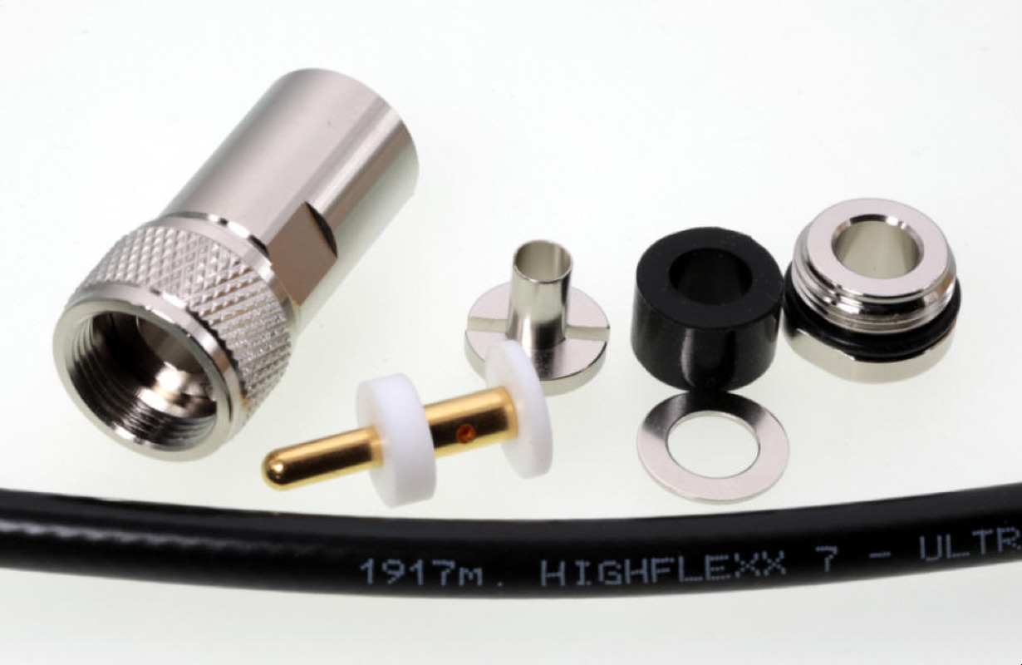
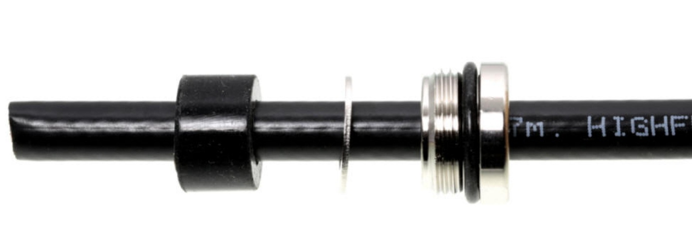
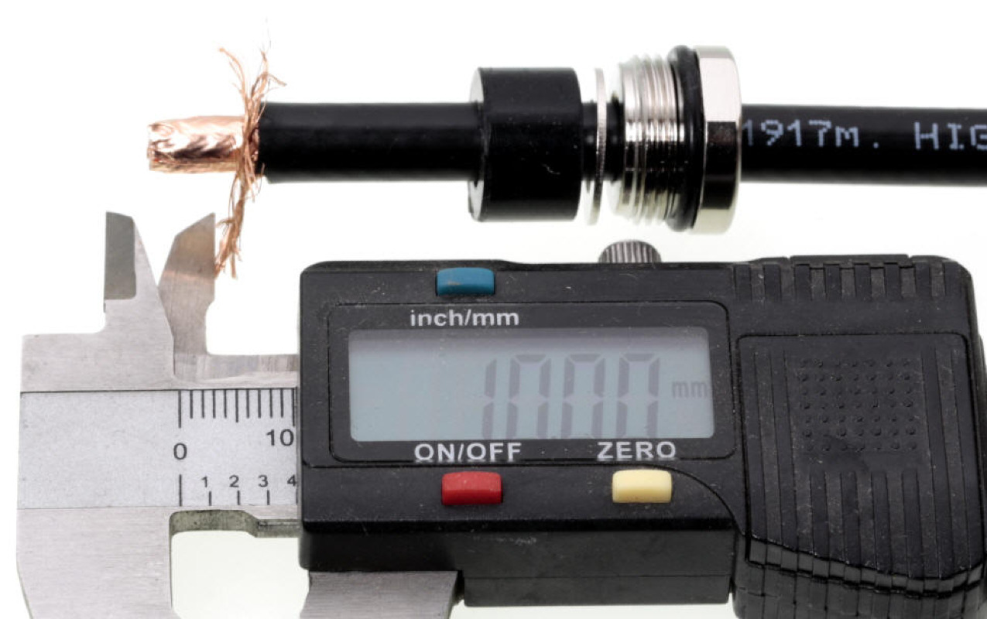
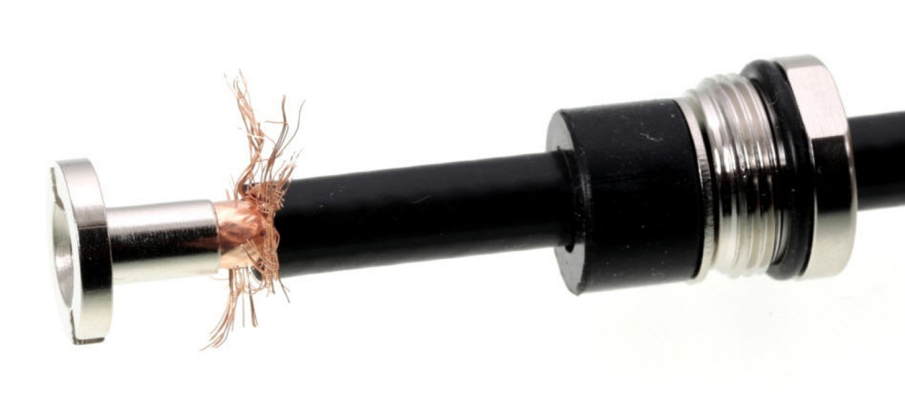
Die Masseverbindungshülse muss zwischen Folie und Geflecht.
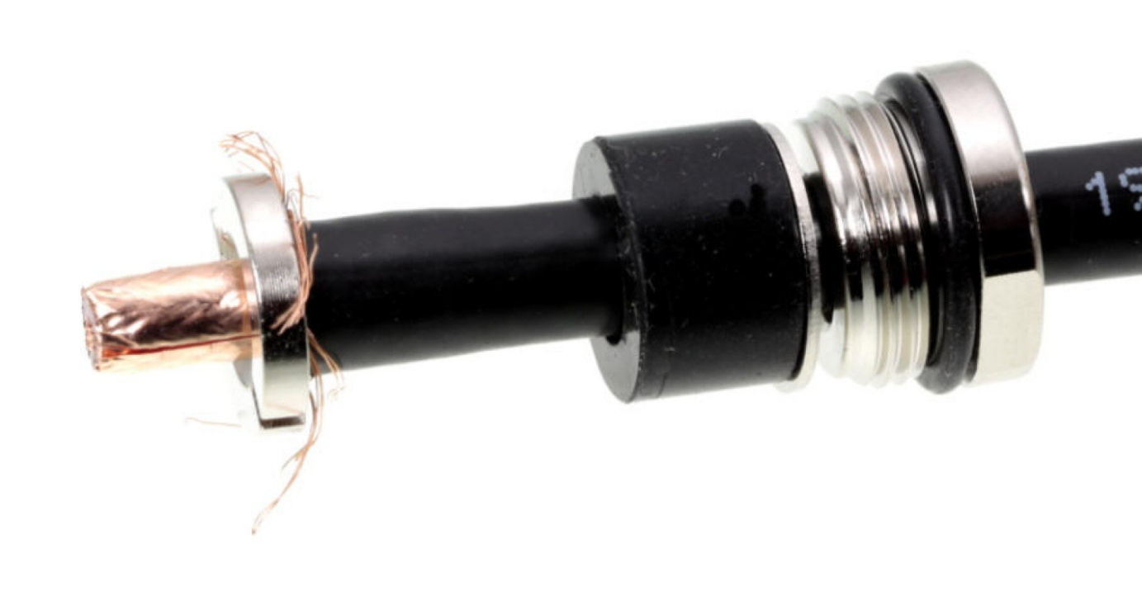
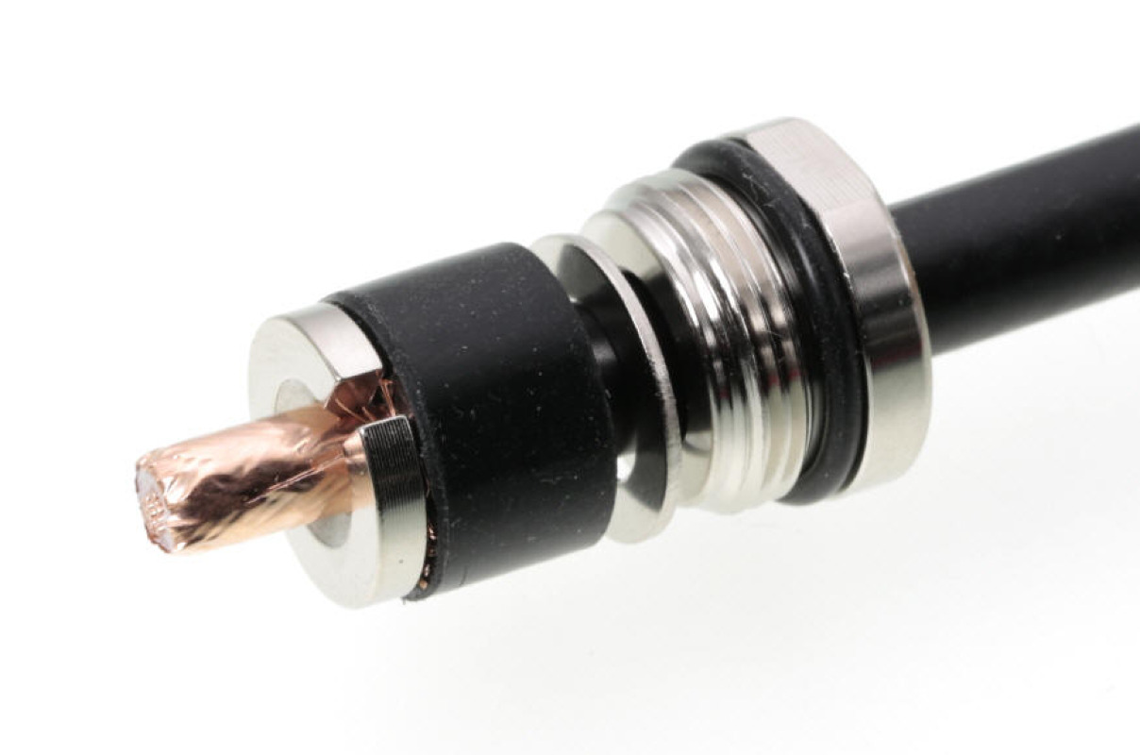
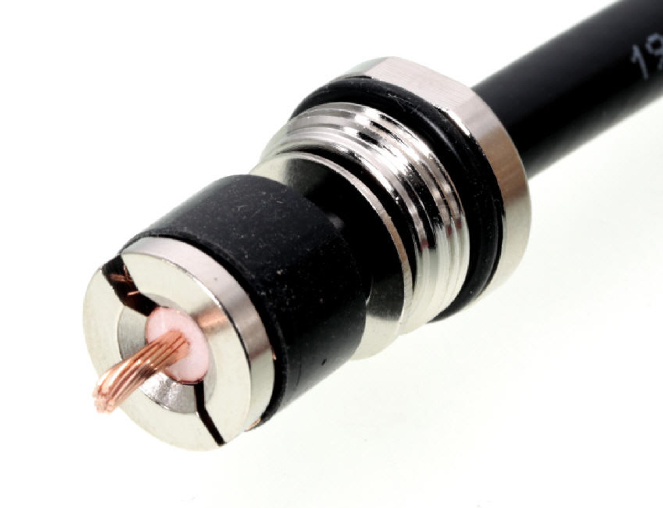
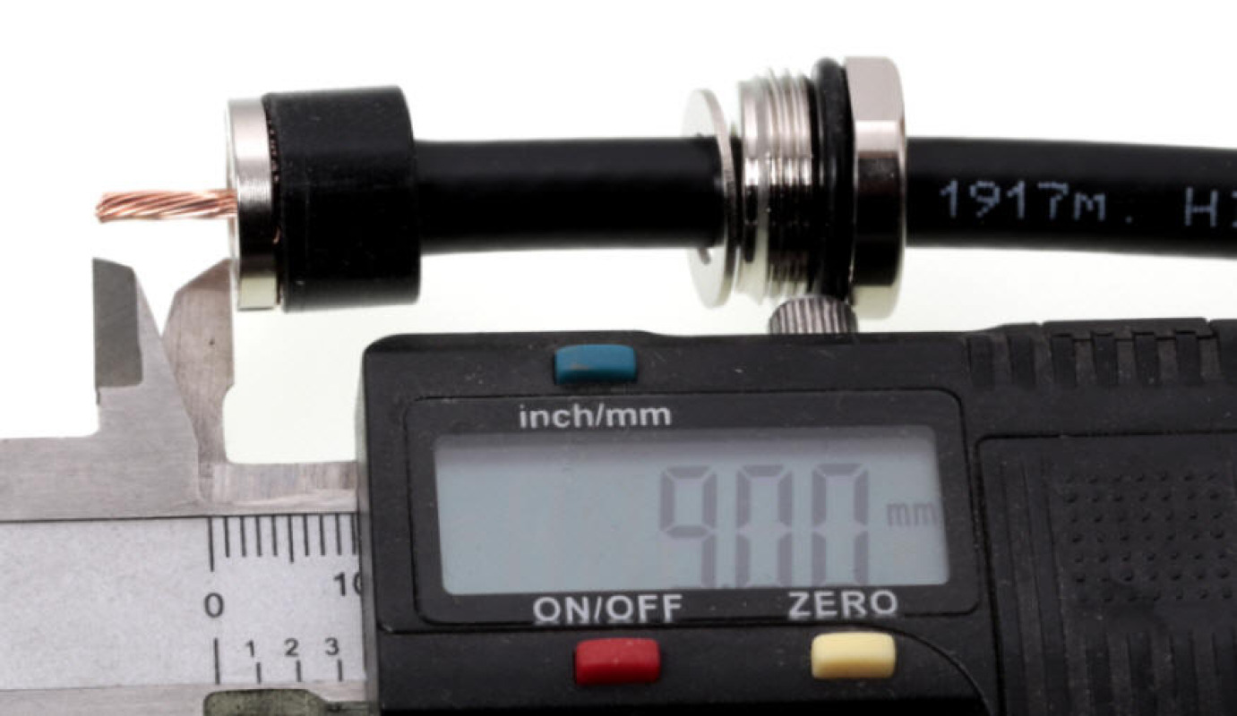
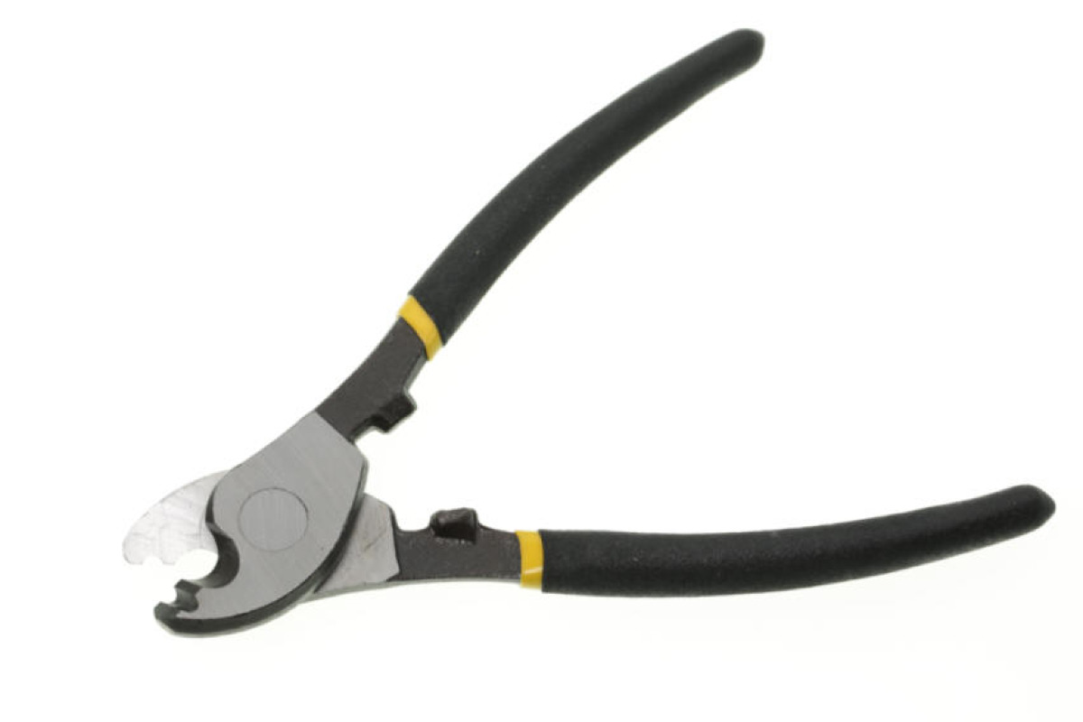
Mithilfe unserer Koaxkabelschere KKS 16 wird der Innenleiter 7x1,0 mm so geschnitten, dass die Innenleiterstruktur erhalten bleibt und der Mittelkontakt problemlos aufgesteckt werden kann.
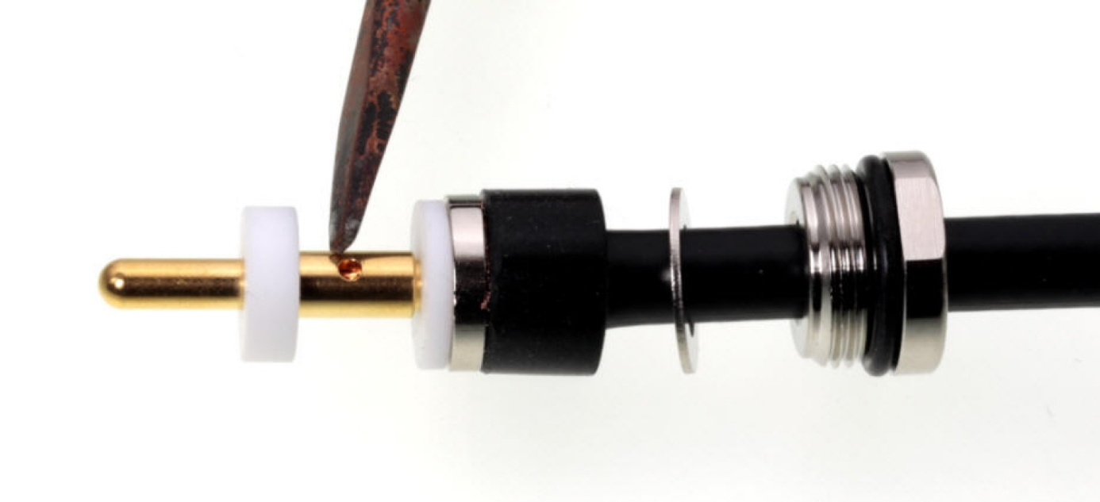
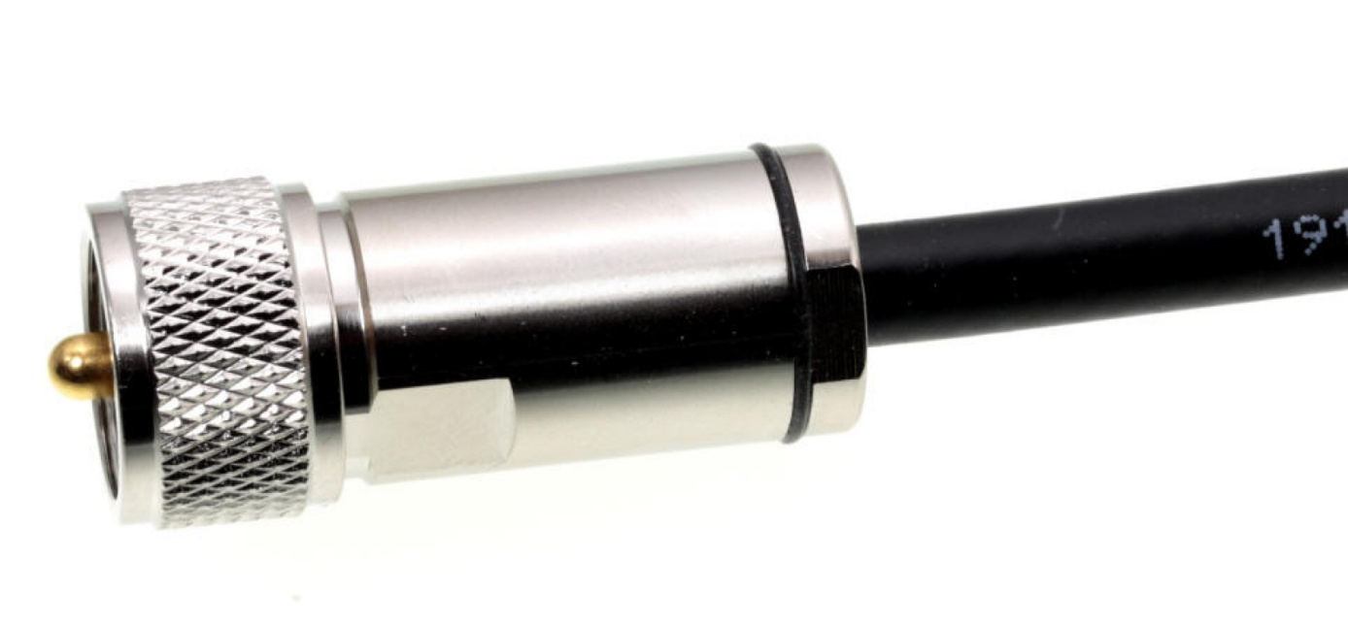
Vergessen Sie nicht, eine Kurzschlussüberprüfung durchzuführen!
Die Firma Kusch übernimmt keine Verantwortung für entstandene Personen- oder Materialschäden. Die hier aufgezeigten Schritte dienen lediglich als Orientierungshilfe und garantieren keine fachgerechte Montage!

